“Shining light on Alzeheimer’s Disease: Using Light Scattering to Study Synthetic Amyloid Plaques”.

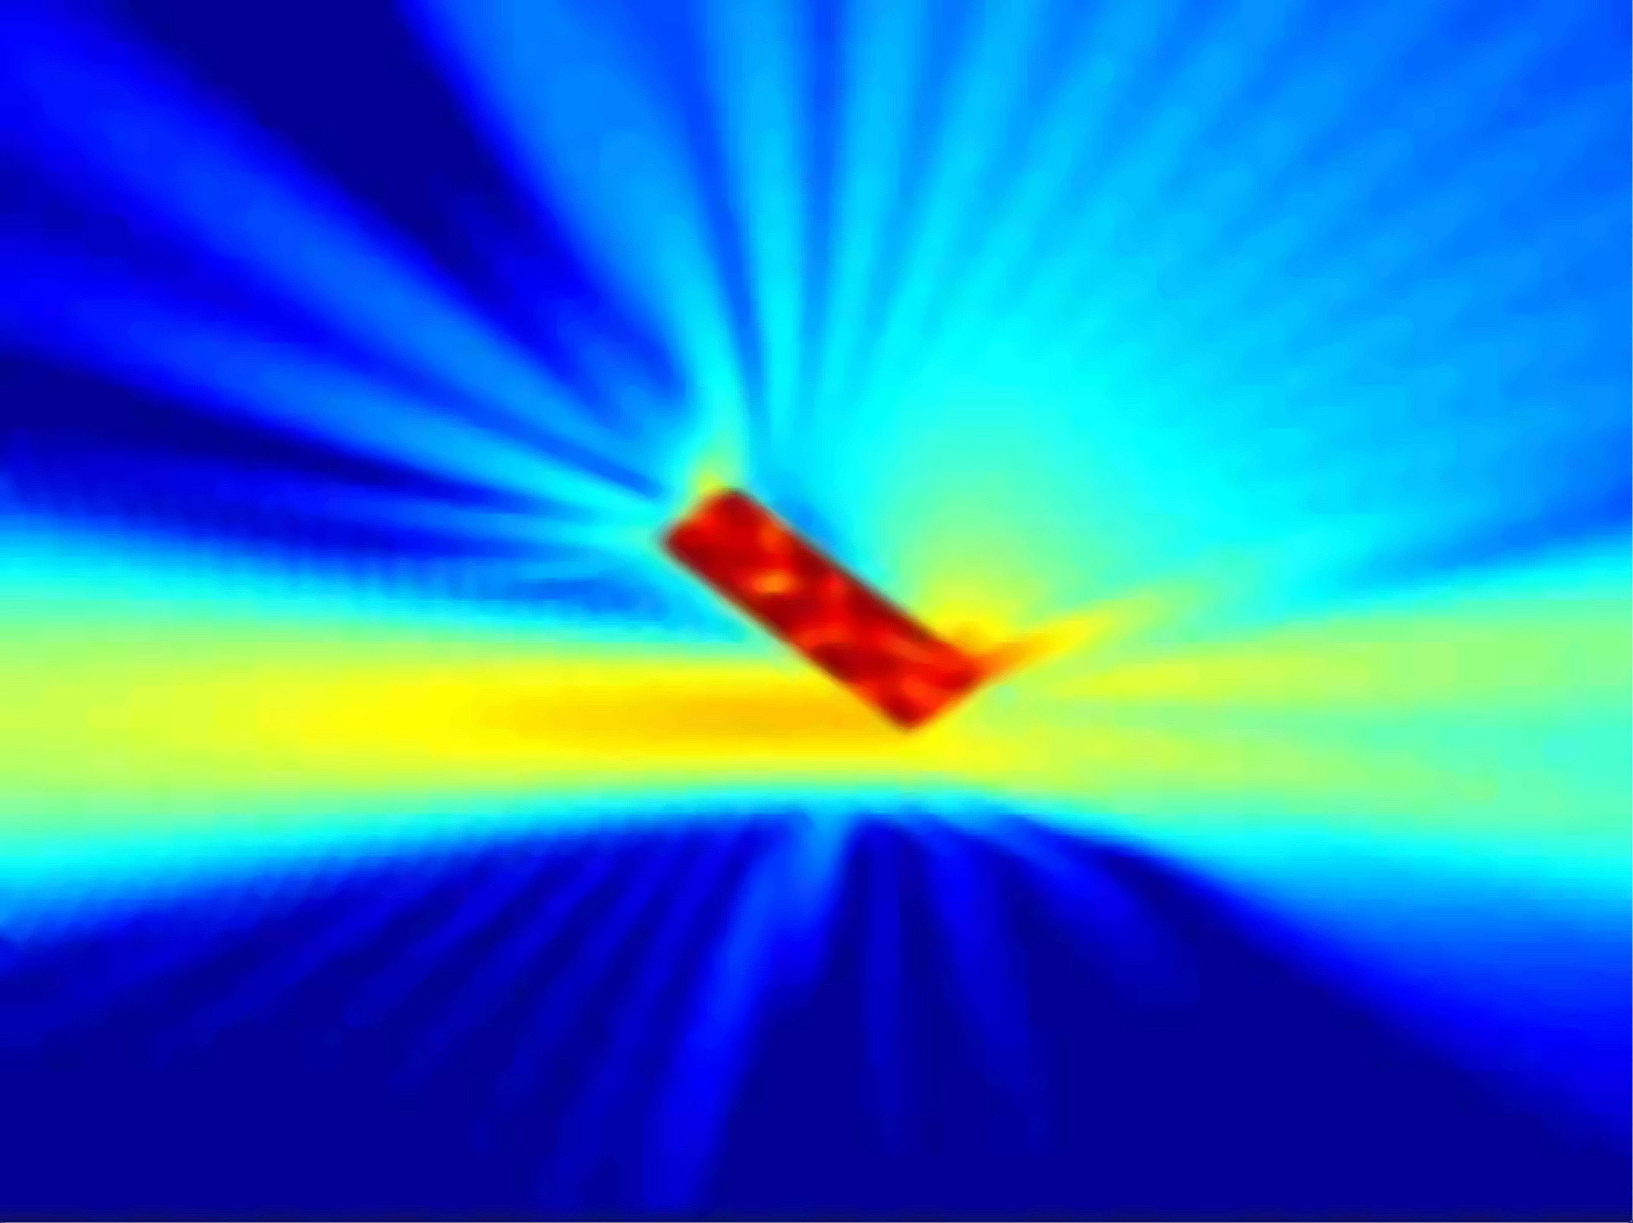

Dr. Oliver Holub
Professor Visitante no Departamento de Bioquímica Médica/ICB/CCS
Da Universidade Federal do Rio de Janeiro

A palestra será proferida em Inglês
31 de maio de 2005 às 14 horas

Local: Anfiteatro Prof. “Lucien Lison”
Faculdade de Filosofia, Ciências e Letras de Ribeirão Preto
Campus da USP
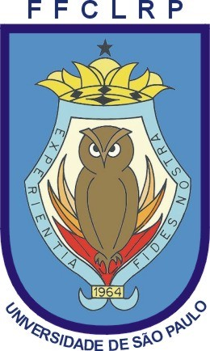
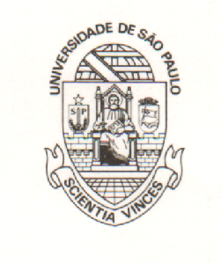
Informações:  Comissão de Pesquisa da FFCLRP  (16) 602 3653 - adm-seac@ffclrp.usp.br | Apoio:  Pró-Reitoria de Pesquisa da USP
Serão Conferidos Certificados

